メッセージのレジュメ
2021年7月4日（日）
聖書箇所：エズラ記７章１節～１０節
タイトル：「エズラの祈りとその働き」

Ⅰ．エズラ記、ネヘミヤ記、エステル記の歴史的背景
①～⑧：ペルシャの歴代王 (1)～(6)：エルサレム帰還後に用いられた神の器
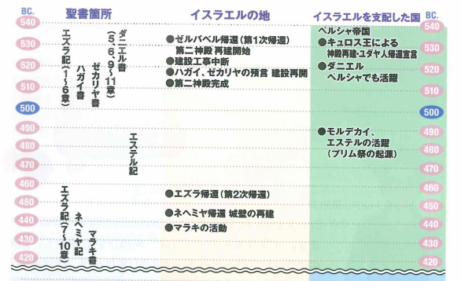

紀元前５８６年 エルサレム陥落 バビロン捕囚
ペルシャ帝国による世界制覇
紀元前５５０年～５３０年 ①クロス大王（クロスのバビロン統治は紀元前５３８年～）
紀元前５３８年 ペルシャのクロス大王がバビロンを滅ぼす。
紀元前５３８年 第１回帰還 （１）ゼルバベルと（２）ヨシュア率いる捕囚民帰還
約５万人のユダヤ人が帰還
紀元前５３６年 神殿再建工事着工 中断期間１４年。
紀元前５３０年～５２２年 ②カンビュセス王
紀元前５２２年～４８６年 ③ダリヨス１世
紀元前５２０年 神殿工事再開 （３）ハガイと（４）ゼカリヤの言葉に励まされ、ゼルバベルと
ヨシュアは反対者を恐れず工事を再開。
紀元前５１６年 第二神殿完成 完成奉献式
神殿再建が着工されてから２０年を経て完成。しかし城壁はなかった。
紀元前４８６年～４６５年 ④クセルクセス１世（アハシュエロス）⇒エステル記の出来事
紀元前４７６年 エステルが王妃となる（エステル２章１６節）
☆この時からユダヤ人と呼ばれる 多くの人がユダ族出身であったため。
紀元前４６５年～４２４年 ⑤アルタクセルクセス１世（アルタシャスタ）
彼の治世中、（５）エズラと（６）ネヘミヤは、王の許可を得てエルサレムに
旅立つ。
紀元前４５８年 第２回 帰還 エズラの指導下 民に律法を教え霊的覚醒を起こした。
第１回帰還から８０年後 神殿完成からは５８年後
紀元前４４５年 第３回 帰還 ネヘミヤ指導下城壁の再建と民の社会的、経済的確立
城壁再建工事を５２日間で完工。
第２回 帰還から１３年後
紀元前４２４年（４５日間）⑥クセルクセス２世
紀元前４２３年～４０４年 ⑦ダリヨス２世
紀元前４０４年～３５８年 ⑧アルタクセルクセス２世

Ⅱ．メッセージのレジュメ
・エズラ：アロンの家系の祭司。聖書学者。
エズラは、エレミヤ書や第二列王記、第二歴代誌の一部、またエズラ記など記す。
・エズラ記の構成
前半部分（１章～６章）：エルサレム帰還から神殿再建の出来事
後半部分（７章～１０章）：エズラの帰還と宗教改革（みことばによる改革）

・ペルシャ王の許可を得て、エルサレムに帰還したエズラを待っていたのは、バビロン捕囚前と変わらない民の姿であった。そのような中、エズラは、彼らを礼拝者として建て上げていくために仕えた。それでは具体的にエズラはどのようにして彼らの建て上げのために仕えたのか。

１．祈 り
「夕方のささげ物の時刻になって、私は気を取り戻し、着物と上着を裂いたまま、ひざまずき、私の神、主に向かって手を差し伸ばし、祈って」（エズラ９章６節）とあります。

これがクリスチャンに与えられた特権。
祈りの中で私たちは、私たちを愛してやまない主に出会い、祈りの中で歴史の支配者なる神様がおられ、その方の御手の中ですべてのことが起こっているのだという信仰から平安が与えられ、問題が変わらずそこにあるにも拘わらず、平安が与えられる。

２．愛
エズラの祈りの特徴、それは、一人称であること。
エズラは、不信仰に生きるイスラエルの民、何度失敗しても変わらないイスラエルの民に対して、彼らの罪を裁いて下さいではなく、繰り返し、繰り返し「私たちの咎、罪過」と言って、自分のこととして、さらに涙を流して祈った。どうしてでしょうか。それが父なる神様の心であり、またその心をいただいたエズラは、イスラエルの民を愛していたから。

３．みことば
この時、エルサレムには、ゼルバベルによって建てられた神殿があった。環境は整っていたが、彼らは以前と同じように主から離れてしまっていた。人を生かすのは、環境ではなく、みことばである。

◎まとめ
・クリスチャンに与えられている使命、特権、それは人を建て上げていくこと。
・遣わされている場（教会、家庭、地域、職場、学校など）において助けを必要としている関心を持つ。
・イエス様の姿に倣い、御霊の御力によって人を建て上げていくために主が成されるみわざに期待して歩んでいきましょう。

